

Verificación de sistemas de acueducto

**Breve descripción:**

Los sistemas de acueducto permiten suministrar a una población determinada cantidad de agua, a través de la operación de un tren de tratamiento en diferentes etapas. Sin embargo, es indispensable garantizar condiciones de calidad bajo el cumplimiento del marco normativo en relación con los parámetros físico-químicos y microbiológicos, así como la correcta operación y mantenimiento de los procesos y operaciones unitarias.

**Julio 2023**

Tabla de contenido

Introducción 1

1. Fundamentos básicos de hidráulica e hidrología 2

1.1. Redes de agua 2

1.2. Verificación de tuberías 8

1.3. Hidráulica básica 13

2. Redes de acueducto, alcantarillado e infraestructura 17

2.1. Normativa 18

2.2. Entidades de vigilancia y sus funciones de control de calidad del agua potable 19

2.3. Sistemas de abastecimiento 21

3. Vigilancia del sistema de acueducto 30

3.1. Parámetros de análisis de agua in situ 31

3.2. Índices de calidad del agua (IRCA) 35

3.3. Puntos de muestreo de calidad de agua en redes de distribución 39

SÍNTESIS 47

Glosario 48

Material complementario 50

Referencias bibliográficas 51

Créditos 56

Introducción

El día mundial del agua se celebra el 22 de marzo, como una oportunidad para reflexionar acerca de la importancia de este líquido vital. En Colombia, existe una gran oferta hídrica derivada de nuestros ecosistemas de páramo que alimentan en todo el territorio nacional a los ríos, humedales, lagos y lagunas. El suministro de agua potable a una población determinada en un territorio permite el desarrollo de actividades domésticas, industriales, agropecuarias, comerciales y de servicios. El acceso a este preciado líquido en las condiciones adecuadas garantiza también la prevención de múltiples enfermedades relacionadas con la deficiencia en los sistemas de agua potable y saneamiento básico en algunas regiones en Colombia y el mundo.

Estimado aprendiz, bienvenido a continuar con este aprendizaje, a través de este componente formativo denominado “Verificación de sistemas de acueducto”, orientado a conocer sobre hidráulica, hidrología, redes, alcantarillado, al igual que la importancia del manejo y vigilancia constante de los sistemas de acueducto. Por lo anterior le invitamos a desarrollar con mucho entusiasmo el presente componente formativo.

# Fundamentos básicos de hidráulica e hidrología

El agua es un compuesto formado por dos átomos de hidrógeno y un átomo de oxígeno, con la propiedad de disolver una gran variedad de sustancias. El ciclo del agua permite el tránsito en diferentes momentos y estados de la materia (líquido, sólido y gaseoso), para alimentar las fuentes superficiales y subterráneas, por acción de la gravedad y la radiación solar.

El agua es captada y conducida a través de un sistema articulado de dispositivos, accesorios, equipos, procesos y procedimientos que trabajan bajo la dinámica de este fluido en ríos canales y tuberías.

## Redes de agua

Un sistema de abastecimiento de agua es la articulación de varias actividades, procesos y equipos necesarios para garantizar la continuidad, presión, calidad y cantidad del recurso hídrico a una población determinada, como menciona la Comisión Nacional del Agua (2007) en su manual de agua, alcantarillado y saneamiento. Las fuentes de abastecimiento pueden ser superficiales, subterráneas o mixtas (combinación de las dos) y, dependiendo de las condiciones topográficas del sistema, el suministro puede ser por gravedad o por bombeo. Los procesos de abastecimiento comprenden: captación, tratamiento, almacenamiento y distribución.

**Dentro de los esquemas de distribución, se encuentran:**

1. Cerrados.
2. Abiertos.
3. Mixtos.

Los esquemas de distribución cerrados consisten en la disposición de las tuberías en forma de mallas poligonales, sin ramificaciones. Por su parte, en las abiertas se configuran de manera irregular, sobre todo en asentamientos dispersos, alejados y con algunas variaciones topográficas en el terreno. Es posible que un sistema de abastecimiento cuente con una configuración de esquema mixto, es decir en unas zonas se dispone de mallas cerradas y en otras zonas ramificadas o abiertas.

La red de distribución de un sistema de abastecimiento de agua potable puede ser primaria o secundaria. La primera se caracteriza por ser tramos principales de tuberías de un diámetro y tamaño mayor que alimentan a las secundarias con dimensiones inferiores a la red principal. La segunda se encarga de conectar las instalaciones del usuario final a la red primaria, finalmente, las acometidas o conexiones domiciliarias conectan la red secundaria a las instalaciones del usuario.

Dependiendo de las condiciones del terreno, así como la ubicación de la fuente de abastecimiento y la unidad donde se llevan a cabo los procesos correspondientes al tratamiento, los mecanismos de distribución hasta el usuario final pueden ser por gravedad o bombeo. En ambos casos la presión constante garantiza continuidad en el suministro.

Dentro de los costos operativos de un sistema de abastecimiento, la red de distribución requiere un 50-75 % del presupuesto (Centro Panamericano de Ingeniería Sanitaria y Ciencias del Ambiente, 2002).

Con relación a las características de una red de abastecimiento que requiere una verificación constante, se pueden encontrar los componentes, que comprenden: tuberías, válvulas, hidrantes, motores, rejillas, tanques de almacenamiento y otros que se detallan a continuación:

1. **Compuertas:** se utilizan con el fin de determinar la circulación o no del agua a través de conductos o canales, y su operación puede ser a través de mecanismos manuales o automatizados.
2. **Sistema de rejillas:** se disponen de tal forma que permiten la retención de material grueso, funcionando como un mecanismo de cribado o separación de partículas sólidas que están contenidas en el agua. Existen rejillas a través de mallas o barras gruesas y finas, y el material debe ser inoxidable.
3. **Válvulas:** dispositivo para la regulación del flujo a través de la tubería, adicionalmente permite la regulación de la presión y las variaciones en el cambio de la dirección del flujo o la permanencia de este a través de un conducto. Las válvulas pueden ser reguladoras de caudal, presión, purga de aire, de retención o de compuerta (Figura 2), entre otras.
4. **Bombas:** son requeridas en los sistemas de abastecimiento debido a que permiten impulsar el agua gracias a mecanismos de vacío y succión que se generan, lo cual facilita la llegada del flujo a un punto determinado.
5. **Motores:** pueden ser eléctricos, o partir de diésel o gasolina, para la generación de energía mecánica a través de procesos de combustión.
6. **Tanques de almacenamiento:** son depósitos que permiten contener un volumen de agua determinado con el fin de garantizar un suministro constante en la red de distribución cuando las demandas de esta se incrementan. También resultan de gran utilidad al momento de generarse una falla en el sistema.
7. **Hidrantes:** es una instalación articulada preferiblemente a las tuberías matrices y permite la disposición del líquido vital en condiciones de emergencia, tales como incendios, o de manera temporal a la comunidad circunvecina. De acuerdo con los criterios establecidos por el Reglamento técnico para el sector de agua potable y saneamiento básico - RAS (2000), debe garantizarse una descarga de 5 L/s en este tipo de dispositivos.
8. **Tuberías:** es el sistema de drenaje o conducción del fluido, conformado por más de dos tuberías ensambladas con la ayuda de algunos accesorios que funcionan como uniones. Estas tuberías deben contar con algunas especificaciones particulares relacionadas con el material para su escogencia.

Un sistema de abastecimiento suministra agua con diferentes usos: doméstico, industrial, comercial, entre otros. Esto se lleva a cabo a partir de las redes de distribución que pueden tener una configuración abierta, cerrada o combinada (mixta).

Dependiendo de las condiciones del terreno, así como la ubicación de la fuente de abastecimiento y la unidad donde se llevan a cabo los procesos correspondientes al tratamiento, los mecanismos de distribución hasta el usuario final pueden ser por gravedad o bombeo. En ambos casos la presión constante garantiza continuidad en el suministro.

1. **Operación y mantenimiento**: de acuerdo con el Ministerio de Ambiente, Vivienda, Ciudad y Territorio (2010), en el Reglamento técnico para el sector de agua potable y saneamiento básico (RAS), en su Título B Sistemas de acueducto, se establecen algunos parámetros a tener en cuenta dentro de los criterios de mantenimiento en las líneas de aducción (agua cruda) y/o conducción (agua tratada), los cuales varían de acuerdo con el nivel de complejidad de cada sistema.

**Algunos aspectos a tener en cuenta frente a las redes de abastecimiento son:**

1. Cualquier suspensión en la prestación del servicio deberá ser informada con anterioridad por la empresa prestadora del servicio a la comunidad, notificando los cortes y las fechas.
2. Bajo los respectivos programas que se establezcan, las operaciones pueden ser de dos tipos: mantenimiento correctivo (nivel bajo y medio) o preventivo (nivel medio-alto y alto).
3. Registro histórico de los mantenimientos realizados en niveles de complejidad altos.
4. Si se requieren repuestos para las operaciones de mantenimiento del sistema, la consecución y localización de estos debe ser inmediata en niveles de complejidad altos. Los demás niveles de complejidad tienen rangos que van desde un día hasta una semana.
5. La presencia de sedimentos puede afectar la operación de las líneas de aducción, por lo que se requiere realizar la purga del sistema cuando se pueda detectar una afectación en un 10 % del caudal (nivel alto y medio-alto) o en un 20 % (nivel bajo y medio).
6. Posterior a un proceso de reparación en la red o la instalación de un sistema de tuberías, se deben implementar procesos de desinfección establecidos para tal fin, como se indica en la Norma Técnica Colombiana NTC 4246, antes de ser usadas.

## Verificación de tuberías

Canalizar o conducir el agua entre diferentes puntos requiere establecer la definición del tipo de dispositivos y accesorios destinados para tal fin.

Según el concepto emitido por Orellana. (2005), las tuberías son dispositivos que permiten la conducción y transporte de agua entre unos puntos determinados teniendo en cuenta el perfil del terreno. De acuerdo con el Ministerio de Ambiente, Vivienda, Ciudad y Territorio, en su documento RAS, en el Título B, los factores a tener en cuenta para elección del sistema de tuberías son:

1. Resistencia a la corrosión.
2. Tipo de uniones, accesorios, anclajes.
3. Resistencia mecánica.
4. Condiciones económicas del sistema a instalar (mantenimiento, operación, costos de inversión).
5. Condiciones hidráulicas del sistema (presiones, subpresiones, sobrepresiones).
6. Condiciones de instalación.
7. Resistencia contra el deterioro del sistema derivado de incrustaciones.
8. Vida útil del proyecto.

Existen diferentes tipos de materiales y características inherentes relacionadas con la tubería seleccionada, que en nuestro país se deben conocer para su elección cuando se vayan a instalar en el sistema de agua, de tal manera que permitan su adecuado funcionamiento y no afecten las condiciones de calidad del agua.

Las Normas Técnicas Colombianas relacionadas con la especificación de las tuberías pueden consultarse por medio del entonces Ministerio de Vivienda, Ciudad y Territorio, en el documento RAS 2000 [Título B], en la página 108; sin embargo, algunas también podrán ser consultadas en las bases de datos del SENA las siguientes:

1. NTC 382 y seleccionar NTC 382:2008 plásticos. Tubos de poli (cloruro de vinilo) (pvc) clasificados según la presión.
2. NTC 369 y seleccionar NTC 369:2014 plásticos. Compuestos de poli (cloruro de vinilo) rígidos y compuestos de poli (cloruro de vinilo) clorado (cpvc).
3. NTC 539 y seleccionar NTC 539:2007 Componentes de los sistemas de agua potable. Efectos en la salud.
4. NTC 2295 y seleccionar NTC 2295:2008 uniones con sellos elastoméricos flexibles para tubos plásticos empleados para el transporte de fluidos a presión.

**Nota:** En caso de utilizarse materiales diferentes y no contemplados en las NTC, se pueden considerar otras opciones, siempre y cuando cumplan las especificaciones internacionales: AWWA (American Water Works Association Standard), ISO (International Standard Organization), ASTM (American Society for Testing and Materials ) o DIN (Deutsche Industrie Norm) para sistemas de acueducto, y adicionalmente a las anteriormente mencionadas, la American National Standards Institute - ANSI, para sistemas de alcantarillado.

**Características de los materiales.**

Existen múltiples características de los materiales que se utilizan para los sistemas de aguas; atendiendo lo que clasifica para este tema el Ministerio de Vivienda, Ciudad y territorio. (RAS 2000), los más comunes son los que se mencionan a continuación:

Muestra las características de los materiales, más comunes:
a) Livianos y de fácil manejo
b) Resistencia a la corrosión
c) Resistencia a cargar externas
d) Estabilidad estructural


En el caso de los sistemas de alcantarillado, los materiales que se pueden utilizar de acuerdo con el RAS 2000, Título D, son:

* 1. Arcilla vitrificada
  2. Polipropileno (PP)
  3. poliéster reforzado con fibra de vidrio (GRP)
  4. Resina termoestable reforzada
  5. Polietileno (PE)
  6. Concreto reforzado
  7. Polivinilo de cloruro (PVC)
  8. Hierro dúctil (HD)
  9. Acero

Dependiendo del tipo de material, edad y condiciones del sistema, se generará una resistencia o fricción en la circulación del agua por el ducto. Este se conoce como coeficiente de rugosidad y se puede consultar en las especificaciones técnicas del mismo (Comisión Nacional del Agua, 2007).

Las tuberías de alcantarillado no deben estar en la misma zanja de las tuberías del acueducto y su cota clave siempre debe estar por debajo de la cota batea de la tubería de acueducto, conforme a lo dispuesto en el Artículo 138 de la Resolución 330 (2017).

**Accesorios objeto de verificación.**

Tanto los accesorios como las tuberías hacen parte de la red de alcantarillado, y en ambos casos deben estar diseñados para resistir las características del agua conducida. Estos accesorios son:

1. **Cámaras de inspección:** son estructuras dispuestas en la red de tuberías de alcantarillado diseñadas para actividades de mantenimiento y ventilación del sistema (aireación y desaireación del flujo).
2. **Cámaras de caída**: son estructuras de conexión que permiten disipar la energía y proteger las estructuras del sistema de alcantarillado, cuando hay altas pendientes que sobrepasan velocidades máximas permitidas en el flujo de agua conducida (Ministerio de Vivienda, Ciudad y Territorio, 2016).
3. **Sumideros:** son estructuras de captación de agua lluvia instaladas de forma transversal o lateral en las vías públicas o peatonales, conectadas a la red de alcantarillado a través de cámaras (Figura 3). Los tipos de sumideros pueden ser de rejilla en cuneta (a), de ventana (b), combinado (c) y transversal (d), como se muestra a continuación.

## Hidráulica básica

La hidráulica es una rama de la física que se encarga de estudiar el comportamiento de los fluidos en movimiento (hidrodinámica) o estáticos (hidrostática).

Teniendo en cuenta que la materia se puede encontrar en tres estados: líquido, sólido y gaseoso, esta ciencia se enfoca en la característica esencial que un fluido es aquel que “fluye”, no es rígido y puede adoptar la forma del recipiente que lo contiene, es decir, hace referencia a los líquidos y gases según lo menciona Gratton. (2002).

Las propiedades de los fluidos que son elementales entender para hacer un proceso de verificación de los sistemas de acueducto son:

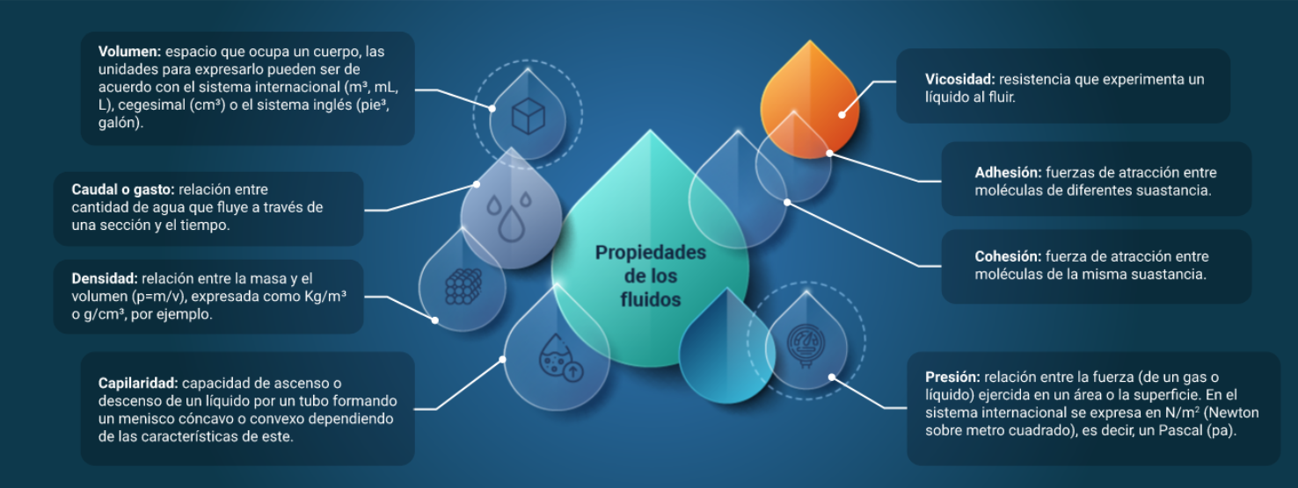

1. **Volumen:** es el espacio que ocupa un cuerpo, las unidades para expresarlo pueden ser de acuerdo con el sistema internacional (m3, mL, L), cegesimal (cm3) o el sistema inglés (pie3, galón).
2. **Caudal o gasto:** es la relación entre cantidad de agua que fluye a través de una sección y el tiempo.
3. **Densidad:** es la relación entre la masa y el volumen (𝜌 =𝑚𝑣), expresada como Kg/m3 o g/cm3, por ejemplo.
4. **Capilaridad:** capacidad de ascenso o descenso de un líquido por un tubo formando un menisco cóncavo o convexo dependiendo de las características de este.
5. **Viscosidad:** resistencia que experimenta un líquido a fluir.
6. **Adhesión:** fuerzas de atracción entre moléculas de diferentes sustancias.
7. **Cohesión:** fuerza de atracción entre moléculas de la misma sustancia.
8. **Presión:** es la relación entre la fuerza (de un gas o líquido) ejercida en un área o la superficie. En el sistema internacional se expresa en N/m2 (newton sobre metro cuadrado), es decir, un Pascal (Pa).

**Aforo de caudal**

Una de las acciones más importantes para realizar la verificación de un sistema de agua es el aforo de caudal. Se trata de medir un flujo. Puede ser de manera directa con algún aparato, equipo o procedimiento, o de forma indirecta, por ejemplo, determinando el caudal a partir del nivel del agua.

La ecuación de continuidad (Figura 1), como menciona Sotelo (1994) en su libro hidráulica básica, está determinada por el principio de conservación de la materia, donde la masa de un fluido es almacenada en un volumen control (forma y magnitud constantes) en un tiempo determinado.

1. Conservación de la masa en caudal o gasto (G)

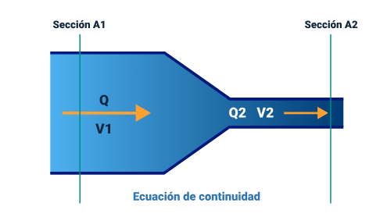

Fuente. Tomada de Ángel (2014).

El aforo de caudal por medio de volumetría se lleva a cabo en una estructura hidráulica como un grifo, tubería o canal, a partir del llenado de un volumen conocido (se utilizan baldes aforados cada litro con capacidades de 10 a 20L) en un promedio de tiempo determinado. Se debe tener especial cuidado en el momento de medición de tiempo, el cual inicia en la descarga y se detiene al retirarse de la misma (IDEAM, 2007).

**Caudal (Q) = (Volumen del fluido)/Tiempo**

La determinación del caudal o gasto también se puede realizar a partir de las siguientes metodologías:

**Método área y velocidad:** para canales abiertos, se puede realizar la estimación de caudal a partir de la determinación del área de la sección transversal del canal, quebrada, zanja o río, teniendo en cuenta las siguientes consideraciones, mediante el método área y velocidad, según el IDEAM (2007):

1. No deben existir obstáculos sobre la corriente que alteren el paso del agua.
2. Orillas del canal sean paralelas para la sección en la que se vaya a realizar la medición.
3. Evitar zonas de excesiva turbulencia.

Medir el ancho (W) de orilla a orilla con una cinta y dividir en verticales para la toma de las velocidades en cada punto a una profundidad H del canal correspondiente al 20 % y 80 %, con ayuda del molinete, el cual se coloca en dirección aguas arriba de la corriente. Así para cada sección.

Se determina el área de la sección transversal del río objeto de medición teniendo en cuenta el ancho y la profundidad. Con los anteriores datos de velocidad y área, se calcula el caudal (Q): **Caudal(Q)=Velocidad x Área**

**Método flotador:** la determinación del área se realiza de la misma manera que el método anterior, sin embargo, la medición de la velocidad se realiza con un objeto liviano y su recorrido desde el punto A al punto B, es decir, una distancia conocida en el canal y un promedio de tiempos, posterior a la toma de varias mediciones.

**Velocidad = Distancia/Tiempo**

**Método del vertedero:** Los vertederos son estructuras hidráulicas que obstruyen el flujo en un canal, generando una elevación del líquido por encima de la pared del vertedero, conocida como carga o cabeza (H). La estimación del caudal dependerá del tipo de vertedero (geometría, contracciones, ángulos, la longitud de la cresta, principalmente) y la altura de la lámina de agua determinada en campo.

1. Fórmulas de acuerdo con el tipo de vertedero

| Tipo de vertedero | Diagrama | Ecuación |
| --- | --- | --- |
| **Rectangular con contratación** | Rectangular con contratación | Q = 1,83 * L * H1,5  Q = caudal en m3/seg  L = longitud de cresta, m  H = cabeza en m |
| **Rectangular sin contracción**  **(cuando cae por una pared)** | Rectangular sin contracción | Q = 3,3 * L * H1,5  Q = caudal en m3/seg  L = longitud de cresta, m  H = cabeza en m. |
| **Triangular** | Triangular | Φ= 90º  Q = 1,4 * H5/2  Q = caudal en m3/seg  H = cabeza en m  Φ= 60º  0,775 * H2,47  Q = caudal en m3/seg  H = cabeza en m |
| **Trapezoidal** | Trapezoidal | Si la pendiente de los lados tiene una relación 4(vertical)/ 1(horizontal), se aplica:  Q = 1,859 * L * H1,5  Q= caudal en m3/seg  L = longitud de cresta, m  H = cabeza en m |
| **Cresta gruesa** |  | Q = 1,67 * L * H1,5  Q = caudal en m3/seg  L = longitud de cresta, m  H = cabeza en m |

# Redes de acueducto, alcantarillado e infraestructura

La calidad de agua no solo depende de los procesos de potabilización, también aquellos relacionados con protocolos de vertimientos en las diferentes ciudades; por consiguiente, para que los diferentes tipos de aguas no se mezclen entre sí, se diseñaron desde los tiempos romanos sistemas de alcantarillado que separan el agua de acuerdo con el uso que se le ha dado, evitando así la contaminación cruzada.

Estos sistemas han venido evolucionando desde aquellos tiempos hasta contar hoy con redes de acueducto modernas, automáticas, al igual que sistemas de alcantarillado que atienden las demandas de grandes ciudades.

En Colombia, el Reglamento técnico para el sector de agua potable y saneamiento básico (RAS), establece los protocolos que se deben tener en cuenta para definir los sistemas de alcantarillado y las características de las infraestructuras.

## Normativa

Conforme al cumplimiento de la constitución política de Colombia en su Artículo 78, en el cual se establece que “la ley regulará el control de calidad de bienes y servicios ofrecidos y prestados a la comunidad”, en su momento la Comisión de Regulación de Agua potable y saneamiento básico (CRA) solicitó al Ministerio de Desarrollo Económico (hoy Ministerio de Vivienda, Ciudad y Territorio), definir los requisitos técnicos para la prestación de servicios de agua potable y saneamiento básico con calidad, en relación con los aspectos relacionados con obras, procedimientos y actividades objeto de sus competencias; lo anterior amparado también en el marco de la ley 142 (1994) en relación al régimen de los servicios públicos domiciliarios, por lo cual se expidió la Resolución 1096 de 2000, “por la cual se adopta el Reglamento técnico para el sector de agua potable y saneamiento básico (RAS)” y los ajustes contemplados bajo la Resolución 330 (2017).

La aplicación del RAS está dirigida a entes territoriales, entes de vigilancia y control, los prestadores de servicios públicos (acueducto, alcantarillado y aseo), y otras del sector, así como a los diseñadores, constructores, operadores, sean personas naturales o jurídicas que estén relacionadas. La consulta de los criterios unificados para el territorio nacional en el RAS está agrupada de la siguiente manera:

1. Aspectos generales de los sistemas de agua potable y saneamiento básico
2. Sistemas de acueducto
3. Sistemas de potabilización
4. Sistemas de recolección y evacuación de aguas residuales domésticas y aguas lluvias
5. Tratamiento de aguas residuales
6. Sistemas de aseo urbano
7. Aspectos complementarios
8. Compendio de la normatividad técnica y jurídica del sector de agua potable y saneamiento básico y sus actividades complementarias
9. Componente ambiental para los sistemas de acueducto, alcantarillado y aseo
10. Alternativas tecnológicas en agua y saneamiento para el sector rural

## Entidades de vigilancia y sus funciones de control de calidad del agua potable

En Colombia existen entidades del orden nacional, regional y local con diferentes competencias ambientales, normatividad, protocolos y estándares relacionados con el recurso hídrico, esencialmente las funciones y entidades las podrá conocer a mayor profundidad a través del video que se dispone a continuación:

1. Entidades de vigilancia y sus funciones de control de calidad del agua potable

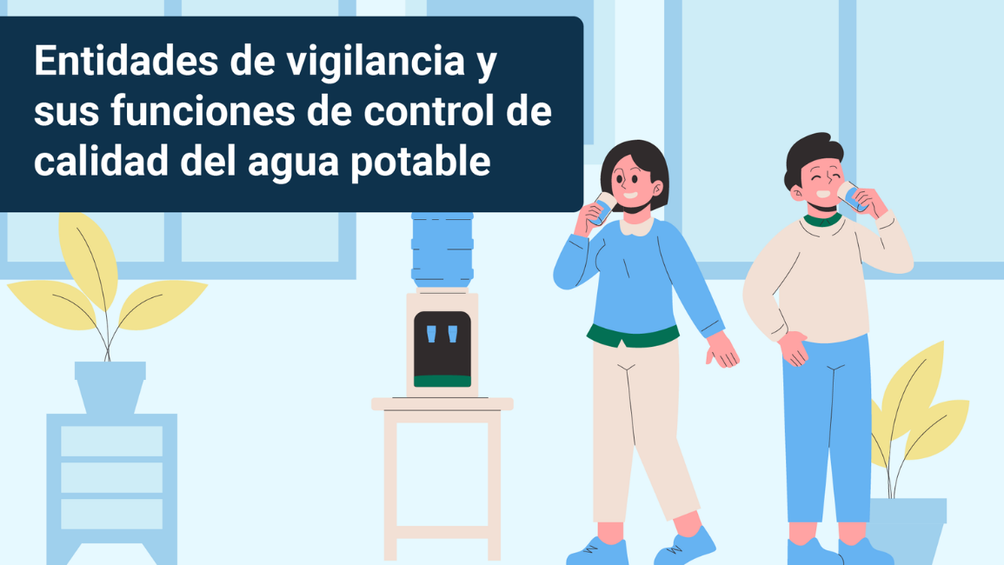

[**Enlace de reproducción del video**](https://youtu.be/yD5fkjQoaQg)

|  |
| --- |
| **Síntesis del video: Entidades de vigilancia y sus funciones de control de calidad del agua potable** |
| El video describe que Colombia tiene entidades de orden Nacional, Local y Regional con diferentes competencias relacionadas con el recurso hídrico entre las que se encuentran:  **A nivel Nacional:**   1. Ministerio de Vivienda, Ciudad y Territorio 2. Ministerio de Salud y Protección Social 3. Comisión de regulación de agua potable y saneamiento básico 4. Superintendencia de servicios públicos 5. Instituto de Hidrología, Meteorología y Estudios Ambientales- (IDEAM)   **A nivel Regional:**  Corporaciones autónomas regionales  Seccionales de salud  **A nivel Local:**  Empresas de servicios públicos  Organizaciones autorizadas de tipo comunitario |

## Sistemas de abastecimiento

Los sistemas de tratamiento son un conjunto de actividades y procesos unitarios definidos como reacciones químicas y biológicas (por ejemplo, la coagulación), así como operaciones unitarias entendidas como fenómenos físicos (por ejemplo, la decantación), como menciona García (2012), que ocurren de manera organizada para mejorar las condiciones de calidad del agua respecto a su entrada (afluente) para distribuirse a una población determinada (efluente).

**Fuentes de contaminación**

Las problemáticas en los sistemas de abastecimiento están asociadas a factores naturales y de origen antrópico, tales como:

1. Erosión hídrica en zonas de laderas y remoción en masa.
2. Deforestación.
3. Sobrepastoreo.
4. Agricultura intensiva.
5. Tala incontrolada.
6. Inadecuado manejo de vertimientos y manejo de residuos sólidos.
7. Expansión urbana y hacinamiento próximo a fuentes hídricas.

En Colombia según datos del reporte de avance del Estudio Nacional del Agua (ENA), los departamentos que concentran alrededor del 50 % de sus municipios con problemas de abastecimiento son La Guajira, Magdalena, Cesar, Tolima, Bolívar, Quindío, Santander, San Andrés y Providencia y Valle del Cauca, esto en razón a la disminución de la precipitación, poca oferta hídrica en el territorio e insuficiencia en los sistemas de abastecimiento (IDEAM, 2018).

La deficiencia en los sistemas de abastecimiento de agua y tratamiento de los vertimientos como mecanismo de control de la contaminación en las fuentes hídricas también está relacionado con enfermedades de transmisión vía oral y cutáneo-mucosas, como lo menciona el Centro Panamericano de Ingeniería Sanitaria y Ciencias del Ambiente- OPS/ CEPIS (2002), tales como:

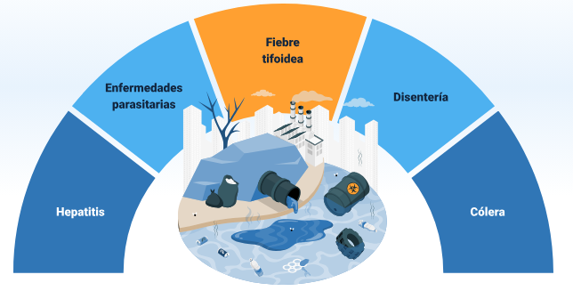

**Funcionamiento y operación**

El programa de mantenimiento de cada una de las etapas debe ser de acuerdo con las condiciones de operación del sistema de tratamiento y abastecimiento.

Con el fin de garantizar el suministro permanente y control de calidad, las Plantas de Tratamiento de Agua Potable (PTAP) tendrán en cuenta las siguientes consideraciones enmarcadas en los Artículos 99 y 122 de la Resolución 330 (2017):

1. Capacidad de producción que cubra el Caudal Máximo Diario (QMD).
2. Acceso permanente a energía eléctrica y evaluación de fuentes alternas.
3. Condiciones de accesibilidad a la planta.
4. Priorizar en lo posible condiciones de operación de la planta por gravedad.
5. Áreas suficientes para el manejo y tratamiento de lodos generados.
6. Monitoreo en el afluente (entrada) y el efluente (salida) de todas las unidades de la PTAP: caudal, turbiedad, color, temperatura, pH y conductividad.
7. A la salida del sistema de tratamiento se deberá medir el residual del desinfectante.

**Estructuras**

El sistema de potabilización comprende una serie de procesos, etapas, actividades y operaciones unitarias, las cuales se describen a continuación.

1. **Bocatoma:** estructura hidráulica que permite la conducción del agua desde la fuente hasta la planta de tratamiento correspondiente. De acuerdo con su colocación, las bocatomas para fuentes superficiales pueden ser (Capítulo 2, Artículo 54): laterales, sumergidas, mixtas, en dique o flotante con elevación mecánica (RAS, 2017).
2. **Aducción y conducción:** de acuerdo con la Resolución 330 (2017), se tienen en cuenta aspectos como (Artículos 56, 59, 63, 69, 39, 40, 42, 45 y 47):
3. Trazados captación-distribución, serán en lo posible por vías públicas evitando zonas de riesgo (inundación y/o deslizamiento). En caso de que sea necesario, se indicará el tipo de amenaza expuesta y las obras de mitigación correspondientes.
4. Rangos de velocidad máxima y presiones estarán de acuerdo con las especificaciones técnicas de materiales usados (tuberías y accesorios). Velocidad mínima 0,5 m/s.
5. El diseño deberá contemplar mediciones de caudal y piezométricas en líneas de aducción y/o conducción de acuerdo con la longitud de tuberías.
6. Las tuberías del acueducto no deben estar ubicadas en la misma zanja que la red de tuberías de alcantarillado, aguas lluvias y combinadas.
7. La distancia mínima con otras redes de servicios públicos respecto a la horizontal es de 1 m y 0.3 m respecto a la vertical.
8. Los diámetros internos mínimos para red de distribución en sectores urbanos serán 75 mm y sector rural de 50 mm.
9. Medidas preventivas y de corrección en líneas de aducción y conducción en torno al golpe de ariete por sobrepresiones y subpresiones.
10. Verificar que las condiciones de presión garanticen condiciones de operación efectiva en la red de distribución.
11. Al realizar mantenimiento en tuberías o instalación, garantizar limpieza y desinfección de estas antes de iniciar su operación conforme a los métodos de la NTC 4246 (1997).
12. **Sistema de bombeo, válvulas y accesorios**: verificar la operación y mantenimiento de los equipos, de acuerdo con las especificaciones técnicas del fabricante dadas en la Resolución 330 (2017) (p.55, 56), y otros aspectos como:
13. Válvulas en red de distribución: garantizar mantenimiento preventivo y operación continua en un lapso de 1 año.
14. Válvulas reductoras de presión: verificar la operación y calibración cada 3 meses.
15. Accesorios en aducciones: verificar operación mínima una vez al año.
16. Verificar lubricación, limpieza, operación, ruido y vibración del equipo, así como los consumos de energía mensuales del sistema de válvulas, bombeo y otros accesorios.
17. **Desarenador:** estructuras cercanas a la fuente de abastecimiento que permiten la remoción de partículas que por su tamaño no lograron quedar retenidas en la rejilla de la bocatoma, tales como barro, arena y grava. De acuerdo con el RAS, el tiempo de retención no debe ser inferior a 20 minutos, deben estar diseñados con la suficiente capacidad hidráulica para caudal máximo diario (QMD), pendientes superiores al 10 % para facilitar la evacuación de las partículas sólidas y con módulos alternos que permitan la operación y el mantenimiento en forma simultánea (RAS, 2000) (RAS, 2017). Verificar la correcta operación garantizando la remoción y disposición de material mensualmente.
18. **Torre de aeración:** en esta etapa se realiza un intercambio gaseoso aire-agua para mejorar condiciones organolépticas como el sabor, así como facilitar la remoción de gases (ejemplo: sulfhídrico) y oxidación de hierro y manganeso. Los tipos de aireadores son de bandeja, de cascada, aire difuso y por dispersión (CEPIS, 2002). No es tan común en tratamiento convencional de agua, pero sí muy apropiada para el tratamiento de agua subterránea.
19. **Coagulación:** también conocida como mezcla rápida (por mecanismos hidráulicos o mecánicos). Es un proceso unitario químico, en el cual se debe garantizar la mezcla homogénea del coagulante en el agua, de acuerdo con los ensayos de tratabilidad (prueba de jarras) con la dosis óptima del coagulante y/o auxiliares de coagulación. Las condiciones de coagulación útiles para verificar una correcta operación de la planta varían de acuerdo con el tipo de agua a tratar que puede fluctuar en el año (por ejemplo: turbidez, pH, temperatura) y otros aspectos como el tipo y cantidad de coagulante, así como el mecanismo de mezcla, que puede ser hidráulico, como la canaleta Parshall, o mecánico (CEPIS, 2002).
20. **Floculación:** la mezcla lenta es una operación unitaria a través de estructuras hidráulicas o mecánicas (solo mecánicas para caudales superiores a 250 L/s), las cuales deben garantizar rangos de velocidades entre 0.2 a 0.6 m/s (RAS, 2000) y tiempos de retención hidráulica de 20 a 40 minutos, según la Resolución 330 de 2017 (Artículo 112). Para garantizar una adecuada floculación, es necesario tener en cuenta aspectos relacionados con el mantenimiento, por ejemplo, la limpieza periódica, así como otros de su operación, por ejemplo, la formación de floc (se recomienda sea en el primer tercio de la unidad) y control de velocidad que no fracture el flóculo, verificación de posibles zonas muertas en las unidades, lubricación de piezas mecánicas y ajuste de la dosificación de coagulante en caso de que exista formación de espuma (CEPIS, 2002).
21. **Sedimentación:** también conocida como decantación es un proceso que permite que las partículas en suspensión, por acción de la gravedad, se depositen en el fondo del tanque levemente inclinado a un punto de descarga, sea este circular o rectangular (CEPIS, 2002). Existen sedimentadores de flujo horizontal, laminar de placas paralelas (a), alta tasa o tipo colmena (b). De acuerdo con el tipo de sedimentador, varían la velocidad del flujo y los tiempos de retención hidráulica. Se debe verificar el adecuado funcionamiento del sedimentador, realizando extracción periódica de los lodos generados (de forma mecánica o manual), evitando la acumulación y/o fermentación de la materia orgánica, que pueda alterar las características del agua tratada. Los lodos deben ser tratados de acuerdo con los criterios de diseño en cada planta (homogeneización, espesamiento y deshidratación) para finalmente disponerlos conforme a las disposiciones de la autoridad ambiental local establecidas en los Artículos 125 y 126 de la Resolución 330 (2017).
22. Sedimentadores en planta de tratamiento de agua

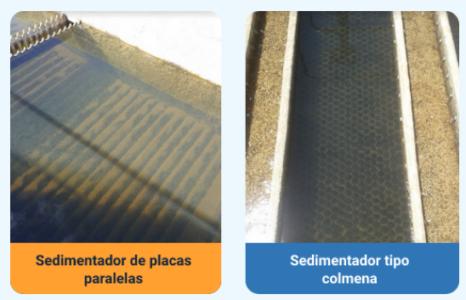

1. **Filtración:** es un proceso de percolación del agua a través de un medio o lecho filtrante. Puede ser filtración por gravedad o presión, y según la velocidad de filtración pueden ser lentos, 7-14 m3/m2/día, y rápidos, mayores a 120 m3/m2/día (Artículo 114 de la Resolución 330 de 2017). La correcta operación del filtro está determinada por el mantenimiento de este, basado en la verificación de la colmatación del lecho filtrante por acumulación del lodo (capa biológica) y su consecuente pérdida de carga, lo que genera una reducción en el caudal de salida. Para esto, se realizan actividades de limpieza con agua en dirección contraria al flujo, proceso conocido como retrolavado (CEPIS, 2002). De acuerdo con el RAS (Título C, Sistemas de potabilización), el lecho filtrante convencional puede ser: arena, grava, antracita, ilmenita, granate y carbón activado (p. 85).
2. **Desinfección:** el proceso de desinfección es de obligatoriedad para cualquier sistema de tratamiento en Colombia. Se pueden utilizar compuestos como hipoclorito de sodio (NaClO), hipoclorito de Calcio (Ca (OCl)2) y dióxido de cloro (ClO2). Otros como el ozono y radiación ultravioleta, deben asegurar un efecto residual con un desinfectante secundario. Se debe garantizar un tiempo de contacto del desinfectante en el agua de 20 minutos (tanque de contacto), previo al almacenamiento, como se establece en la Resolución 330 (2017), en el Artículo 121.
3. **Tanques de almacenamiento:** de acuerdo con la Resolución 330 (2017), en sus Artículos 79 y 98:
4. Todos los sistemas de abastecimiento deberán contar con un tanque de almacenamiento.
5. El mecanismo hidráulico debe permitir la circulación interior del agua almacenada evitando zonas muertas, así como la descarga de esta deberá ser en relación con lo primero que entra-lo primero que sale, esquema de mezcla tipo FIFO (por sus siglas en inglés First In, First Out).
6. El borde libre de los tanques será mínimo de 0.3 m y provisto de mecanismos de ventilación que impidan entrada de vectores y contaminantes.
7. Los tanques de almacenamiento deben tener pendiente de fondo para facilitar labores de limpieza.
8. Control y seguimiento a las condiciones del cloro residual en los tanques, con el fin de cumplir la norma.
9. Tanques deben contar con aliviadero para evacuar excesos y estar construidos en terrenos que cuenten con sistema de drenaje.
10. Verificar la limpieza de tanques mínimo cada 6 meses.

# Vigilancia del sistema de acueducto

Las acciones de vigilancia de un sistema de agua incluyen desde la identificación de parámetros objetos de seguimiento por la normatividad vigente hasta los indicadores que deben ser reportados a la autoridad competente. De manera que a continuación se especificarán los más relevantes en el proceso de vigilancia.

## Parámetros de análisis de agua in situ

La vigilancia del sistema de abastecimiento requiere el monitoreo de los siguientes parámetros como mínimo.

**Cloro residual:** de acuerdo con la Organización Mundial de la Salud (OMS) y Organización Panamericana de la Salud (OPS) (2009), en su documento “medición de cloro residual en el agua”, la última etapa de un sistema de tratamiento es la desinfección, la cual busca eliminar los microorganismos causantes de enfermedades como la fiebre tifoidea, diarrea, cólera y hepatitis entre otras, y según el Ministerio de Desarrollo Económico, en el Reglamento técnico para el sector de agua potable y saneamiento básico (RAS), en su Título A, relacionado con los aspectos generales de los sistemas de agua potable y saneamiento básico, esta fase es obligatoria para todos los niveles de complejidad y sistemas de tratamiento.

El cloro gaseoso Cl2 y los compuestos de cloro (hipoclorito de sodio NaClO o hipoclorito de calcio Ca(ClO)2, por ejemplo), son usados de manera muy frecuente en los procesos de desinfección, por su efecto residual en la acción bactericida. Usualmente se da mayor uso del ácido hipocloroso (HOCl) que del ion hipoclorito (OCl-) (Martínez, 2001), sin embargo, sea cual sea el insumo químico utilizado, se debe verificar que su concentración sea la adecuada, que no exceda ni se encuentre por debajo de lo requerido, lo que implica actividades de verificación y supervisión de este insumo. Veamos de qué se trata:

**¿Qué se verifica?**

En este caso, lo que sería objeto de verificación es el llamado cloro residual, que de acuerdo con la Resolución 2115 (2007) es aquella porción que queda en el agua después de un período de contacto definido, que reacciona química y biológicamente como ácido hipocloroso o como ion hipoclorito.

**¿Cuál es su límite?**

El cloro residual debe estar entre 0,3 y 2,0 mg/L en cualquier punto de la red de distribución. Cuando se utilice un desinfectante diferente al cloro o cualquiera de las formulaciones o sustancias que utilicen compuestos distintos para desinfectar el agua para consumo humano, los valores aceptables para el residual correspondiente u otras consideraciones al respecto serán los reconocidos por la Organización Mundial de la Salud y adoptados por el Ministerio de la Protección Social.

**¿Cómo hallar el cloro residual?**

La determinación del cloro residual se puede llevar a cabo a través de las siguientes metodologías:

**Ortotolidina:** es un método colorimétrico en el cual la presencia de cloro reacciona con la ortotolidina formando un complejo amarillo, el cual varía de intensidad de acuerdo con la presencia del desinfectante.

**DPD (dietil-para-fenil-diamina):** el reactivo reacciona con el desinfectante generando una coloración violeta-rojiza, de acuerdo con la intensidad del desinfectante (OMS y OPS, 2009).

**Potencial de hidrógeno (pH):** la escala de pH determina el grado de acidez o alcalinidad de una sustancia. El pH es un factor que incide en los procesos de la potabilización, como en la coagulación y la cloración. Como se mencionaba anteriormente, en contacto con el agua, el cloro se disocia en ácido hipocloroso (HOCl) e ion hipoclorito (OCl-). Por debajo de un pH de 6 (ácido), predomina el primero, y por encima de un pH 8 (básico), el segundo; sin embargo, los dos coexisten en rangos de pH cercanos a la neutralidad, como se muestra en la figura que se expone a continuación.

1. Comportamiento del cloro en la desinfección

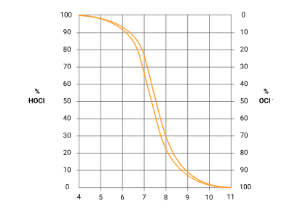

Fuente. Tomada de Asociación española de abastecimiento de agua y saneamiento (n.d.).

De acuerdo con el marco normativo, Resolución 2115 (2007), en su Artículo 4, un rango de pH entre 6.5 y 9 para el agua de consumo humano. Si este valor no se encuentra entre este rango, puede reflejar un riesgo tanto para el efecto bactericida del cloro, como para los seres humanos.

**Turbiedad:** ocurre cuando hay partículas en suspensión presentes en el agua, las cuales se visualizan por un cambio visual del agua, generalmente por materia orgánica que puede contener microorganismos que generan un tipo de riesgo en el agua para consumo, como es el caso de favorecer el crecimiento y presencia de la Giardia y el Cryptosporidium, cuya presencia puede disparar el puntaje de riesgo a 100, de acuerdo con la Resolución 2115 (2007), Artículo 13; razón por la cual el máximo permisible es 2 Unidades Nefelométricas de Turbiedad (UNT).

El incremento en los valores de la turbiedad está asociado con una incorrecta operación y mantenimiento de los filtros, así como en los procesos de coagulación. Por ello, se debe hacer el análisis en diferentes unidades de tratamiento de los sistemas de agua (OPS y CEPIS, 2002).

**Color aparente:** según lo menciona García. (2012). Está relacionado con la presencia de partículas, tanto disueltas como en suspensión (Martínez y Osorio, 2018), sean estas de tipo orgánico, húmicas y fúlvicas (restos vegetales), o inorgánico (hierro, manganeso), las cuales le confieren una tonalidad amarilla.

El color está asociado con las características organolépticas que serán percibidas por el consumidor final y su posible rechazo, así que el valor máximo permitido, según Resolución 2115 (2007), es de 15 Unidades de Platino Cobalto (UPC) en agua tratada (antes de la filtración).

**Conductividad:** está relacionada como lo índica Giraldo. (1995), con la capacidad de conducir electricidad y se debe a la presencia de iones, esencialmente de tipo inorgánico (sales, ácidos y bases) de sólidos disueltos.

La Resolución 2115 (2007) establece en su Artículo 3 que el valor máximo aceptable para la conductividad puede ser hasta 1000 microsiemens/cm. Este valor podrá ajustarse según los promedios habituales y el mapa de riesgo de la zona. Un incremento de los valores habituales de la conductividad superior al 50 % en el agua de la fuente indica un cambio sospechoso en la cantidad de sólidos disueltos y su procedencia debe ser investigada de inmediato por las autoridades sanitarias y ambientales competentes, la persona prestadora que suministra o distribuye agua para consumo humano.

**Temperatura:** la temperatura determina la velocidad de las reacciones químicas, la solubilidad de gases, la desinfección del agua, la presencia de microorganismos, entre otras cosas. El control de la temperatura es elemental, no solo para el consumo humano, sino para el mantenimiento de redes de alcantarillado y disminuir el grado de afectación en el caso de descargas a fuentes de agua.

## Índices de calidad del agua (IRCA)

Es aquel que contempla el puntaje de riesgo en relación con la evaluación cuantitativa de parámetros físicos, químicos y microbiológicos, de acuerdo con los niveles máximos permitidos según la norma, es decir, un IRCA de 100 puntos determina un incumplimiento a los estándares de calidad, como se muestra a continuación:

1. Clasificación y nivel de riesgo IRCA

|  |  |  |  |  |
| --- | --- | --- | --- | --- |
| Clasificación IRCA  (%) | Nivel de riesgo | IRCA por muestra  (Notificaciones que adelantará la autoridad sanitaria de manera inmediata) | | IRCA mensual  (Acciones) |
| 80.1 - 100 | INVIABLE SINITARIAMENTE | Informar a la persona prestadora, al COVE, alcalde, Gobernador, SSPD, MPS, INS, MAVDT, Contraloría General y Procuraduría General. | Agua no apta para consumo humano, gestión directa de acuerdo a su competencia de la persona prestadora, alcaldes, gobernadores y entidades del orden nacional. | |
| 35.1 - 80 | ALTO | Informar a la persona prestadora, COVE, alcalde, Goberador y a la SSPD. | Agua по apta para consumo humano, gestión directa de acuerdo a su competencia de la persona prestadora y de los alcaldes y gobernadores respectivos. | |
| 14.1 - 35 | MEDIO | Informar a la persona prestadora, COVE, alcalde y Gobernador. | Agua no apta para consumo humano, gestión directa de la persona prestadora. | |
| 5.1 - 14 | BAJO | Informar a la persona prestadora y al COVE. | Agua no apta para consumo humano, susceptible de mejoramiento. | |
| 0 - 5 | SIN RIESGO | Continuar el control y la vigilancia. | Agua apta para consumo humano. Continuar la vigilancia. | |

Fuente: Tomada de Resolución 2115 de 2007.

Las frecuencias y número de muestras para determinar la calidad de agua en relación con los parámetros físicos, químicos y microbiológicos están contemplados en el Título VI de la Resolución 2115 (2007) y varían de acuerdo con el número de habitantes y los mapas de riesgo.

Para consultar las fórmulas y la metodología para obtener el índice IRCA, se debe consultar la Resolución 2115 (2007) que se encuentra en el material complementario. Dirigirse al Título IV y revisar las páginas del 7 al 9.

**Procedimiento de registro en el IRCA.**

Una vez recolectada la muestra y obtenidos los resultados correspondientes, se registran los resultados en el Sistema de Información de la Vigilancia de la Calidad del Agua para Consumo Humano (SIVICAP) del Instituto Nacional de Salud por la autoridad sanitaria.

Los pasos básicos para realizar el registro de este procedimiento son :

1. La autoridad sanitaria de los municipios categoría 1, 2 y 3 calculará los IRCAs provenientes de los resultados de las muestras de vigilancia.
2. Luego deben ser reportados a la autoridad sanitaria departamental de su jurisdicción.
3. La autoridad sanitaria departamental remitirá esta información al subsistema de vigilancia de la calidad del agua – Sivicap del Instituto Nacional de Salud.

**Otros valores a registrar.**

Existen otros datos numéricos que deben ser obtenidos y reportados. Dentro de ellos se pueden resaltar:

**Índice de riesgo municipal por abastecimiento de agua para consumo humano (IRABAm):** El valor de este oscila entre cero (0) y cien (100) puntos. Es cero (0) cuando cumple con las condiciones aceptables para cada uno de los criterios de tratamiento, distribución y continuidad del servicio, y cien (100) puntos para el más alto riesgo cuando no cumple ninguno de ellos (Resolución 2115, 2007).

**Índice de riesgo por abastecimiento de agua por parte de la persona prestadora (IRABApp):** en este caso es obtenido por la persona prestadora del servicio, pero se clasifica y califica de igual forma.

Para consultar las fórmulas y la metodología para obtener el índice IRABAm y IRABApp se debe consultar la Resolución 2115 (2007), que se encuentra en el material complementario, dirigirse al Título IV y revisar desde el Artículo 17 en las páginas 9 a la 13.

## Puntos de muestreo de calidad de agua en redes de distribución

Los puntos de muestreo son concertados entre las empresas prestadoras de servicios públicos y la autoridad sanitaria en los lugares definidos dentro del sistema de suministro, determinando las frecuencias y número de muestras requeridas para los respectivos análisis físicos, químicos y microbiológicos, según lo establecido en la Resolución 2115 (2007), en sus Artículos 24 al 27 y 29 al 30 (Instituto Nacional de Salud, 2011).

Los criterios para establecer un punto de muestreo para la vigilancia, por parte de la autoridad sanitaria, a la calidad del agua en la red de distribución de acuerdo con la Resolución 811 (2008), para puntos fijos de muestreo, son:

1. El punto más alejado de la red de distribución.
2. El punto donde termina la red de conducción para dar paso a la red de distribución.
3. A la salida de la red de distribución, en estructuras con algún tipo de riesgo para la calidad del agua.

**Puntos de muestreo para el monitoreo del funcionamiento hidráulico:**

1. Puntos donde hay mezcla, ya sea por otros tratamientos o fuentes de abastecimiento en la red de distribución.
2. Como mínimo un punto de muestreo en red de distribución sectorizada.
3. Puntos donde exista otro mecanismo de abastecimiento.
4. En puntos con alta probabilidad de riesgo por contaminación en la red de distribución.
5. Los puntos que se requieran a lo largo de la red de distribución de agua, teniendo en cuenta que el número mínimo de puntos de muestreo se establecen de acuerdo con la cantidad de usuarios bajo la cobertura de la empresa prestadora del servicio (Resolución 811, 2008).

**Puntos de muestreo.**

Los puntos de muestreo deben encontrarse en zonas de fácil acceso y adecuadamente identificados para permitir un ingreso seguro al momento de la toma. Adicionalmente, deben estar provistos de una infraestructura externa que permita su protección frente a una inadecuada manipulación por terceros, con puerta de protección, candado y llave manejada por las partes involucradas (figura 4) (sea operador y/o autoridad sanitaria). El punto debe garantizar condiciones óptimas de drenaje y los dispositivos pueden ser grifos conectados a la red de distribución, hidrantes o válvulas tipo bayoneta, según sea el caso (figura 5) (Instituto Nacional de Salud, 2011).

1. Punto de toma de muestra

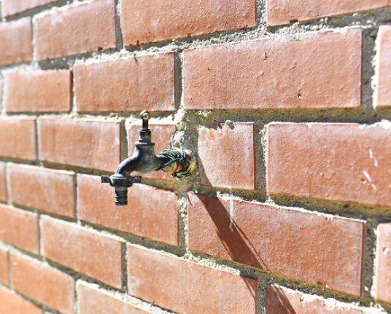

Fuente: Tomada de Instituto Nacional de Salud (2011).

1. Válvula tipo bayoneta

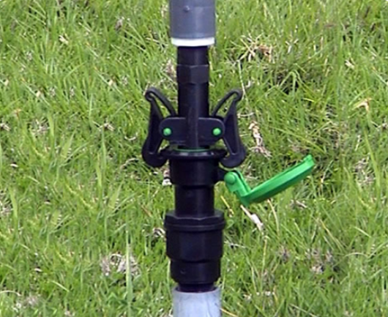

Fuente: Tomada de Ministerio de la Protección Social y Ministerio de Ambiente, Vivienda y Desarrollo Territorial. (2008).

**Procedimiento desinfección del punto para la toma de muestra.**

Para cualquier tipo de dispositivos utilizados para la toma de la muestra y dependiendo de su naturaleza, se deben tener en cuenta las siguientes especificaciones, en este orden:

1. Previamente, el operario debe contar con los elementos de protección personal para garantizar su seguridad frente a cualquier tipo de riesgo, así como los que se consideren necesarios para evitar la contaminación de la muestra (cofia, tapabocas, guantes, bata, zapatos de seguridad, etc.).
2. Limpieza y desinfección con hipoclorito de sodio o de calcio, con un paño limpio (concentración del 5 al 10 % de cloro activo).
3. Si la estructura no es de plástico, se procede a flamear por un minuto el punto de la descarga.
4. Se procede a abrir la llave y dejar descargar el agua por un lapso entre 1 a 2 minutos, previo a la recolección de la muestra (purga). Para el caso de los hidrantes, una vez se ha desinfectado la estructura como se describe en el punto 2, se deja un tiempo de descarga de 3 minutos. Esto con el fin de liberar agua estancada en la tubería previa a la toma de la muestra.
5. Se recolecta la muestra teniendo en cuenta las especificaciones para análisis físico, químico o microbiológico, que se detallan más adelante (Instituto Nacional de Salud, 2011).

**Tipo de envases para la toma de la muestra.**

Para el análisis de los diferentes parámetros físico-químicos y microbiológicos del agua, se debe tener en cuenta el tipo de envases donde se almacenará la muestra hasta su llegada al laboratorio.

1. **Análisis físico-químico:** de acuerdo con los protocolos del Instituto Nacional de Salud (2011), pueden ser recipientes de vidrio o plástico. El vidrio no deberá generar ningún tipo de reacción con las características propias de la muestra. Se recomienda de borosilicato y, preferiblemente, utilizarlo si se procederá a análisis de compuestos orgánicos de la muestra en el laboratorio. El color ámbar permite minimizar las reacciones que puedan ocurrir con la acción de la luz y también es posible encontrar recipientes opacos de plástico para el mismo fin. Existen polietileno o policarbonato en este último caso. Cualquiera que sea el material se deben garantizar envases adicionales para las contramuestras y, en general, deben tener mínimo un litro de capacidad y cierre hermético.
2. **Análisis microbiológico:** atendiendo lo que para este punto índica el Instituto nacional de Salud (2011), para el análisis microbiológico, los envases deberán ser con boca ancha, provistos de tapa rosca, con cierre hermético, protegida con papel resistente para evitar la contaminación cruzada al momento de la manipulación.

Los envases deberán tener una capacidad mínima de 300 mL. La tapa y el envase deben ser del mismo material y pueden ser tanto de plástico (polipropileno o policarbonato) como de vidrio (borosilicato) y estar previamente esterilizados ya sea por vía húmeda, a 121°C, o seca, a 160°C.

**Procedimiento toma de muestra.**

El procedimiento para la toma de la muestra de agua para someterla a un análisis en el laboratorio con el fin de determinar los parámetros físico-químicos está relacionado con una serie de actividades, pasos, equipos, materiales y documentos, los cuales se describen a continuación.

**Alistamiento de materiales y equipos requeridos para la toma de la muestra:** considerando las condiciones para una buena práctica de muestreo en campo, se deben considerar aspectos tales como (INS, 2011):

Para conocer de manera detallada el alistamiento que debe hacerse de materiales y equipos a utilizar para la toma de muestras, debe consultar el documento anexo denominado [“Alistamiento de materiales y equipos para toma de muestras”](https://ecored-bogota-dc.github.io/CF14_SUPERVISION_SISTEMAS_AGUA_SANEAMIENTO/downloads/anexo1.pdf), se sugiere su descarga.

**Toma de muestra para análisis físico-químico**

1. Realizar un triple lavado del envase con el agua de descarga posterior al periodo de purga.
2. Recolectar la muestra de agua hasta el tope del envase, eliminando toda burbuja o posible cámara de aire, y cerrar herméticamente.
3. Verificar la rotulación de la muestra.
4. Preservar y transportar al laboratorio de análisis.

**Toma de muestra para análisis microbiológico**

Este tipo de análisis permite determinar la calidad microbiológica del agua, se debe tener en cuenta las fuentes de donde proviene la muestra con el fin de definir las condiciones y el protocolo a seguir en la toma de la muestra. Sin embargo, a continuación, se expone el procedimiento a seguir, esto es:

1. No se debe realizar triple lavado del envase dado que previamente debe contar con tiosulfato de sodio (Na2S2O3) como preservante, para evitar que el cloro producto de la limpieza de este afecte la actividad biológica de los microorganismos presentes en la muestra de agua, desde la toma hasta el análisis en el laboratorio. La solución de tiosulfato de sodio al 10 % puede ser de acuerdo con los protocolos del INS, en forma sólida (0.2 g) o líquida (0.5 mL).
2. Se quita la tapa del envase para análisis microbiológico, protegida por papel resistente, y se hace la recolección de la muestra, sin colocarla en ninguna superficie boca arriba o boca abajo, para evitar la contaminación de esta.
3. El envase se llena hasta las dos terceras partes, dejando una cámara de aire y mezcla para la muestra.
4. Verificar la rotulación de la muestra y registro en acta.
5. Preservar y transportar al laboratorio de análisis. Hacer entrega en el menor tiempo posible (máximo 6 horas después de la toma).

**Registro de datos en campo**

Un concepto importante es el de cadena de custodia y se define como el proceso de control y seguimiento de la muestra, desde el momento de la recolección de esta hasta la entrega de resultados por parte del laboratorio. Para evitar rechazos en la recepción de la muestra, la información debe ser clara en todas sus etapas como lo indica el INS (2011), esto es:

1. Las muestras deben estar debidamente rotuladas o identificadas de forma clara y legible.
2. La información detallada en los envases dependerá del tipo de análisis a realizar, como mínimo deberá tener: fecha, hora, punto de muestreo y tipo de análisis
3. El acta de toma de muestra registra la información en forma más detallada: localización del punto, fecha, hora, resultado de mediciones in situ, observaciones adicionales al momento del muestreo

SÍNTESIS

El agua potable de calidad para el consumo humano es un proceso supremamente importante dado que se deben garantizar sus condiciones óptimas siempre y para esto es importante e indispensable manejar todo el proceso, elementos, equipos y demás protocolos y normativas que se deben cumplir para la correcta operación del tratamiento de aguas en sus diversas etapas. Por esto a continuación encuentra una breve descripción de los temas vistos en este componente formativo.

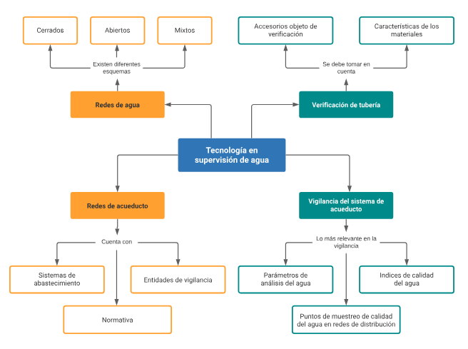

Glosario

**Agua potable o agua para consumo humano:** es aquella que, por cumplir las características físicas, químicas y microbiológicas, en las condiciones señaladas en el presente decreto y demás normas que la reglamenten, es apta para consumo humano. Se utiliza en bebida directa, en la preparación de alimentos o en la higiene personal. Decreto 1575 (2007).

**Análisis físico y químico del agua:** son aquellos procedimientos de laboratorio que se efectúan a una muestra de agua para evaluar sus características físicas, químicas o ambas. Resolución 2115 (2007).

**Cloro residual libre:** es aquella porción que queda en el agua después de un período de contacto definido, que reacciona química y biológicamente como ácido hipocloroso o como ion hipoclorito. Resolución 2115 (2007).

**Inspección sanitaria:** es el conjunto de acciones que en desarrollo de sus funciones, realizan las autoridades sanitarias y las personas prestadoras que suministran o distribuyen agua para consumo humano, destinadas a obtener información, conocer, analizar y evaluar los riesgos que presenta la infraestructura del sistema de abastecimiento de agua, a identificar los posibles factores de riesgo asociado a inadecuadas prácticas operativas y a la determinación de la calidad del agua suministrada, mediante la toma de muestras, solicitud de información y visitas técnicas al sistema de suministro, dejando constancia de ello mediante el levantamiento del acta respectiva. Decreto 1575 (2007).

**Planta de tratamiento o de potabilización:** conjunto de obras, equipos y materiales necesarios para efectuar los procesos que permitan cumplir con las normas de calidad del agua potable. Decreto 1575 (2007).

**Puntos de muestreo en red de distribución:** son aquellos sitios representativos donde se realiza la recolección de la muestra de agua para consumo humano en la red de distribución, de acuerdo con lo definido entre la autoridad sanitaria y la persona prestadora que suministra o distribuye agua para consumo humano. Decreto 1575 (2007).

**Red de distribución o red pública:** es el conjunto de tuberías, accesorios, estructura y equipos que conducen el agua desde el tanque de almacenamiento o planta de tratamiento hasta las acometidas domiciliarias. Decreto 1575 (2007).

**Tratamiento o potabilización:** es el conjunto de operaciones y procesos que se realizan sobre el agua cruda, con el fin de modificar sus características físicas, químicas y microbiológicas, para hacerla apta para el consumo humano. Resolución 2115 (2007).

**Vigilancia de la calidad del agua para consumo humano:** es el conjunto de acciones periódicas realizadas por la autoridad sanitaria o por las personas prestadoras que suministran o distribuyen agua para el consumo humano en municipios de más de cien mil (100.000) habitantes, según el caso, para comprobar y evaluar el riesgo que representa para la salud pública la calidad del agua distribuida por los sistemas de suministro de agua para consumo humano, así como para valorar el grado de cumplimiento de las buenas prácticas sanitarias y demás disposiciones establecidas en el presente decreto. Decreto 1575 (2007).

Material complementario

|  |  |  |  |
| --- | --- | --- | --- |
| Tema | Referencia | Tipo de material | Enlace del recurso |
| 1. Fundamentos básicos de hidráulica e hidrología. | Diego Hernández. (2018, 29 julio). Operación Planta de Tratamiento Agua Potable. | Video | <https://www.youtube.com/watch?v=iY1MYK_ZjBA> |
| 2. Redes de acueducto, alcantarillado e infraestructura. | Letargo Acargo. (2011, 24 diciembre). La historia del agua embotellada - Annie Leonard (Completo). | Video | <https://www.youtube.com/watch?v=gNgbSJbqnSQ> |
| 2.2. Entidades de vigilancia y sus funciones de control de calidad del agua potable | Ministerio de salud (MINSALUD). (2018). Estrategia de entorno comunitario Saludable. Dirección de Promoción y Prevención. Subdirección de salud ambiental. | Normatividad Nacional | https://www.minsalud.gov.co/sites/rid/Lists/BibliotecaDigital/RIDE/DE/DIJ/Resoluci%C3%B3n_2115_de_2007.pdf |

Referencias bibliográficas

Centro Panamericano de Ingeniería Sanitaria y Ciencias del Ambiente. (2002). Operación y mantenimiento de plantas de tratamiento de agua. Manual de capacitación de operadores. CEPIS. <http://www.ingenieroambiental.com/4020/operacion%20y%20mantenimiento%20de%20plantas%20de%20tratamiento%20de%20agua%20(cepis)(2).pdf>

Comisión Nacional del Agua (Ed.). (n.d.). Manual de agua potable, alcantarillado y saneamiento. Diseño de redes de distribución de agua potable (Vol. 12). Secretaría de Medio Ambiente y Recursos Naturales. <https://sswm.info/sites/default/files/reference_attachments/CONAGUA%20s.f.a.%20Dise%C3%B1o%20de%20redes%20de%20distribuci%C3%B3n%20de%20agua%20potable.pdf>

Del Ángel, E. (2014). Hidrodinámica. Universidad Autónoma del Estado de Hidalgo. <https://repository.uaeh.edu.mx/bitstream/bitstream/handle/123456789/16715/LECT147.pdf?sequence=1&isAllowed=y>

García, R. (2012). Manual de prácticas de laboratorio de ingeniería sanitaria. Universidad Autónoma de Chihuahua. <http://fing.uach.mx/licenciaturas/IC/2012/01/26/MANUAL_LABORATORIO_DE_SANITARIA.pdf>

Giraldo, G. (1995). Manual de análisis de aguas. Universidad Nacional de Colombia. <https://repositorio.unal.edu.co/bitstream/handle/unal/55218/manualdeanalisisdeaguas.pdf?sequence=1&isAllowed=y>

Gratton, J. (2002). Introducción a la mecánica de fluidos. <https://www.academia.edu/34612346/INTRODUCCI%C3%93N_A_LA_MEC%C3%81NICA_DE_FLUIDOS>

IDEAM. (2019). Estudio nacional del agua. <http://www.andi.com.co/Uploads/ENA_2018-comprimido.pdf>

IDEAM. (2007). Instructivo para la toma de muestras de aguas residuales. <http://www.ideam.gov.co/documents/14691/38158/Toma_Muestras_AguasResiduales.pdf/f5baddf0-7d86-4598-bebd-0e123479d428>

Programa de Vigilancia por Laboratorio de la Calidad de Agua para Consumo Humano. (2011). Manual de instrucciones para la toma, preservación y transporte de muestras de agua de consumo humano para análisis de laboratorio. Instituto Nacional de Salud. <https://www.ins.gov.co/sivicap/Documentacin%20SIVICAP/2011%20Manual%20toma%20de%20muestras%20agua.pdf>

Ley 142 de 1994. Por la cual se establece el régimen de los servicios públicos domiciliarios y se dictan otras disposiciones. Julio 11 de 1994. DO. Nº 41.433. <http://www.secretariasenado.gov.co/senado/basedoc/ley_0142_1994.html>

Ley 715 de 2001. Por la cual se dictan normas orgánicas en materia de recursos y competencias de conformidad con los artículos 151, 288, 356 y 357 (Acto Legislativo 01 de 2001) de la Constitución Política y se dictan otras disposiciones para organizar la prestación de los servicios de educación y salud, entre otros. Diciembre 21 de 2001. DO. Nº 44.654. <https://www.mineducacion.gov.co/1621/articles-86098_archivo_pdf.pdf>

Martínez, L. (2001). Manual de operación y mantención de equipos de riego presurizado. Instituto de Investigaciones Agropecuarias. <https://biblioteca.inia.cl/handle/123456789/7729>

Martínez, M. y Osorio, A. (2018). Validación de un método para el análisis de color real en agua. Revista Facultad de Ciencias, 7(1), p. 143-155. <https://doi.org/10.15446/rev.fac.cienc.v7n1.68086>

Ministerio de Vivienda, Ciudad y Territorio. (2010). Reglamento técnico del sector de agua potable y saneamiento básico - RAS. Título B Sistemas de acueducto. Viceministerio de Agua y Saneamiento Básico. <https://www.minvivienda.gov.co/sites/default/files/documentos/titulob-030714.pdf>

Ministerio de Ambiente, Vivienda, Ciudad y Territorio. (2016). Reglamento técnico del sector de agua potable y saneamiento básico - RAS. Título D Sistemas de recolección y evacuación de aguas residuales domésticas y aguas lluvias. Viceministerio de Agua y Saneamiento Básico. <https://minvivienda.gov.co/sites/default/files/documentos/titulo_d.pdf>

Ministerio de Desarrollo Económico. (2000). Reglamento técnico del sector de agua potable y saneamiento básico - RAS. Título A Aspectos generales de los sistemas de agua potable y saneamiento básico. Dirección General de Agua Potable y Saneamiento Básico. <https://minvivienda.gov.co/sites/default/files/documentos/010710_ras_titulo_a_.pdf>

Ministerio de la Protección Social y Ministerio de Ambiente, Vivienda y Desarrollo Territorial. (2008). Guía que amplía aspectos técnicos para la selección del punto de muestreo para el control y vigilancia de la calidad del agua para consumo humano sobre la red de distribución. <https://www.ins.gov.co/sivicap/Documentacin%20SIVICAP/2008%20Gu%C3%ADa%20t%C3%A9cnica%20Resoluci%C3%B3n%200811.pdf>

Norma Técnica Colombiana. (1997). Desinfección de líneas principales para la conducción de agua. (NTC 4246).

<https://docplayer.es/82682705-Norma-tecnica-colombiana-4246.html>

Orellana, J. (2005). Conducción de las aguas. Ingeniería Sanitaria- UTN - FRRO. <https://www.academia.edu/4464290/Ingenieria_Sanitaria_A4_Capitulo_07_Conduccion_de_las_Aguas>

Sotelo, G. (1994). Hidráulica general (Vol. 1). Limusa. <https://www.academia.edu/38544755/Hidr%C3%A1ulica_General_Vol_1_Fundamentos_Gilberto_Sotelo_%C3%81vila>

Créditos

| Nombre | Cargo | Regional y Centro de Formación |
| --- | --- | --- |
| Claudia Patricia Aristizábal Gutiérrez | Responsable del equipo | Dirección General |
| Liliana Victoria Morales Gualdrón | Responsable de línea de producción | Centro de Gestión De Mercados, Logística y Tecnologías de la Información - Regional Distrito Capital |
| Gloria Amparo López Escudero | Adecuación instruccional - 2023 | Centro de Gestión de Mercados, Logística y Tecnologías de la Información - Regional Distrito Capital |
| Alix Cecilia Chinchilla Rueda | Metodología para la formación virtual | Centro de Gestión de Mercados, Logística y Tecnologías de la Información - Regional Distrito Capital |
| Gloria Amparo López Escudero | Adecuación instruccional - 2023 | Centro de Gestión de Mercados, Logística y Tecnologías de la Información - Regional Distrito Capital |
| Alix Cecilia Chinchilla Rueda | Metodología para la formación virtual | Centro de Gestión de Mercados, Logística y Tecnologías de la Información - Regional Distrito Capital |
| Gloria Amparo López Escudero | Adecuación instruccional - 2023 | Centro de Gestión de Mercados, Logística y Tecnologías de la Información - Regional Distrito Capital |
| Alix Cecilia Chinchilla Rueda | Metodología para la formación virtual | Centro de Gestión de Mercados, Logística y Tecnologías de la Información - Regional Distrito Capital |
| Gloria Amparo López Escudero | Adecuación instruccional - 2023 | Centro de Gestión de Mercados, Logística y Tecnologías de la Información - Regional Distrito Capital |
| Carolina Coca Salazar | Evaluación de contenidos inclusivos y accesibles | Centro de Gestión De Mercados, Logística y Tecnologías de la Información - Regional Distrito Capital |
| Lina Marcela Pérez Manchego | Validación de recursos educativos digitales | Centro de Gestión De Mercados, Logística y Tecnologías de la Información - Regional Distrito Capital |
| Leyson Fabian Castaño Pérez | Evaluación de contenidos inclusivos y accesibles | Centro de Gestión De Mercados, Logística y Tecnologías de la Información - Regional Distrito Capital |